Краткое содержание занятия
План занятия: Принцип измерения горизонтальных и вертикальных углов. Приборы для измерения углов. Конструкция и оптическая схема теодолита. Классификация теодолитов по ГОСТ. Требования, предъявляемые к теодолиту. Устройство и теория вертикального круга. Поверки и юстировки теодолита. Измерения горизонтальных и вертикальных углов. Точность измерения углов.

При геодезических работах широко применяются приборы для измерения горизонтальных и вертикальных углов любой величины.
Если на местности требуется измерить угол между двумя направлениями, то обычно два пункта визирования не находятся в горизонталь ной плоскости, проходящей через точку стояния прибора. В геодезии же используются горизонтальные углы, представляющие собой проекции углов на горизонтальную плоскость.
Пусть на местности имеются точки А, В и С (рис. 35), расположенные на разных высотах. Необходимо измерить горизонтальный угол при вершине В. Горизонтальным углом будет угол abc = β образованный проекциями bа и bс сторон угла АВС на горизонтальную плоскость Q. Следовательно, горизонтальный угол Р есть линейный угол двугранного угла между отвесными проектирующими плоскостями Р и Р}, про ходящими соответственно через стороны ВА и ВС угла на местности. Горизонтальному углу β будет равен всякий другой угол, вершина которого находится в любой точке отвесного ребра Вb двугранного угла АВС, а стороны лежат в плоскости, параллельной горизонтальной плоскости Q.
Если в точке b' поместить горизонтально расположенный градуированный круг, центр которого лежит на отвесном ребре Вb, то на нем можно отметить дугу а'с', заключенную между плоскостями двугранного угла. Эта дуга, являясь мерой центрального утла а'b’с’, будет также мерой и равного ему угла abc = β.
Следовательно, для измерения горизонтальных углов на местности угломерный прибор должен иметь следующие принципиальные элементы:
1) лимб – градуированный горизонтальный круг, ось которого сов падает с отвесной линией ZZ, служащей осью прибора;
2) коллимационную плоскость – подвижную вертикальную плоскость, проходящую через отвесную линию ZZ (ось прибора) и вращающуюся вокруг нее.
Последовательно совмещая с помощью визирного приспособления коллимационную плоскость со сторонами двугранного угла, путем взятия отсчетов по лимбу на нем можно отметить начало и конец дуги а'с'. Если деления круга оцифрованы по часовой стрелке, то угол β определится как разность отсчетов по лимбу а' и с', т. е. β — а' — с'.
Изложенный геометрический принцип измерения горизонтального угла осуществляется в угломерном приборе — теодолите.
Вертикальные углы направлений на точку визирования лежат в вертикальной плоскости.
Вертикальные углы, отсчитываемые от отвесной линии ZZ до направлений на точки А и С, называются зенитными расстояниями z1 u z2 (см. рис. 35).
При отсчете вертикальных углов от горизонтальных проекций линий до их на правлений на местности получают углы наклона v1 и v2.

При выполнении геодезических работ измеряют горизонтальные проекции углов местности β. Для определения величины такого горизонтального угла с помощью специального прибора – теодолита стороны угла местности АВС проектируют вертикальными плоскостями на некоторую горизонтальную плоскость Р, возвышающую над вершиной угла В. Такой плоскостью служит горизонтальный круг, оцифрованный от 0⁰-360⁰ , называемый лимб. Лимб является основой теодолитов. | 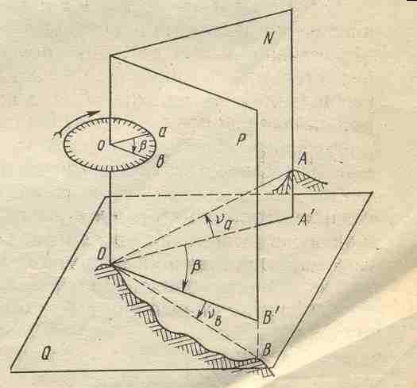

Основные части теодолита: зрительная труба, отчетное устройство, уровни, лимб.
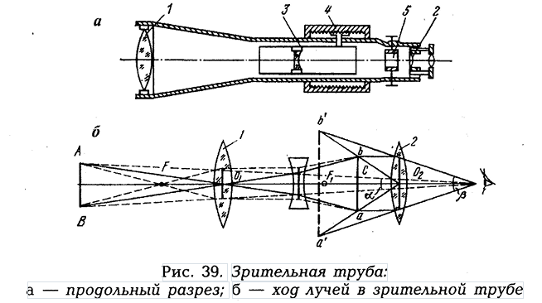

Отчетное устройство теодолитов Т30 и 2Т30
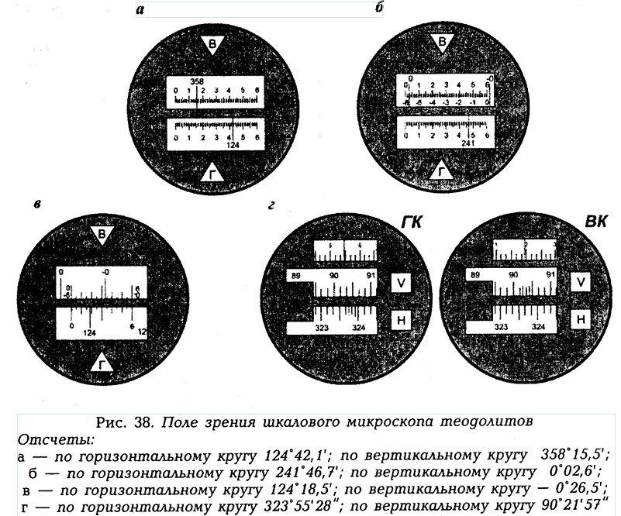

Существующие типы теодолитов различаются по точности, виду отсчетных устройств, конструкции системы вертикальных осей горизонтального круга и назначению.
В зависимости от точности измерения горизонтальных углов теодолиты могут быть разделены на три типа.
1. Высокоточные Т05 и Т1, предназначенные для измерения углов в триангуляции и полигонометрии 1-го и 2-го классов.
2. Точные Т2 — для измерения углов в триангуляции и полигонометрии 3-го и 4-го классов; Т5 — для измерения углов в триангуляционных сетях и полигонометрии 1-го и 2-го разрядов.
3. Технические Т15, ТЗО и Т60 — для измерения углов в теодолитных и тахеометрических ходах и съемочных сетях, а также для выполнения разбивочных работ на местности.
В условных обозначениях теодолитов цифра означает среднюю квадратическую погрешность измерения горизонтального угла одним приемом в секундах; для теодолита Т5 тв =5", для ТЗО тв = 30" и т. д.
По конструкции системы вертикальных осей горизонтального круга теодолиты подразделяются на неповторительные и повторительные.
У неповторительных теодолитов лимбы имеют только закрепительные винты либо приспособления для поворота и закрепления его в различных положениях. Повторительные теодолиты имеют специальную повторительную систему осей лимба и алидады, позволяющую лимбу совместно с алидадой вращаться вокруг своей оси. Такой теодолит позволяет поочередным вращением алидады несколько раз откладывать (повторять) на лимбе величину измеряемого горизонтального угла, что повышает точность измерений.
По назначению различают следующие типы теодолитов.
1. Геодезические (собственно теодолиты) — предназначены для измерения горизонтальных и вертикальных углов.
2. Тахеометры — предназначены для измерения горизонтальных и вертикальных углов и определения расстояний с помощью нитяного дальномера или оптическими дальномерными насадками, что позволяет выполнять с их помощью тахеометрическую съемку. Все технические теодолиты (Т15, ТЗО и др.) являются тахеометрами.
3. Теодолиты специального назначения: астрономические теодолиты (АУ2‘710“, АУ2‘72") — предназначены для определения широты, дол готы и азимутов на основе астрономических наблюдений; маркшейдерские теодолиты (Т15М, ТЗОМ, 2Т30М) для измерений в подземных горных выработках; специализированные теодолиты — гиротеодолиты, фототеодолиты, лазерные теодолиты, кодовые теодолиты и др.
В инженерной практике наибольшее распространение получили оптические теодолиты типов ТЗО, Т15 и Т5.

Измерение угла наклона производится с помощью вертикального круга (ВК) теодолита. ВК имеет лимб, наглухо скрепленный со зрительной трубой и вращающийся вместе с ней вокруг горизонтальной оси трубы. Лимб подписан определенным образом от его начального, нулевого штриха.
Чтобы при помощи отсчетов по ВК получать значения углов наклона, необходимо знать место нуля ВК. Местом нуля называют отсчет по лимбу ВК при горизонтальном положении визирного луча зрительной трубы и пузырьке уровня на середине. Обычно МО ≈0^{о}. Различают КП и КЛ
.
Для теодолита 2Т30: $\text{МО}=\frac{\text{КЛ}+\text{КП}}{2}$
$$ν=\frac{\text{КЛ}−\text{КП}}{2}$$
ν= КЛ - МО или ν= МО – КП

Измерение горизонтальных и вертикальных углов. Порядок работы на станции.
Допустим, необходимо измерить угол САВ.
После производства поверки инструмента над точкой А устанавливается теодолит, а в точках С и В устанавливаются вешки. Производится центрирование, нивелирование теодолита. Затем зрительная труба (при круге КП) наводится на заднюю точку С и снимается отсчет по горизонтальному кругу (а), далее при открепленной алидаде зрительная труба (при круге КП) наводится на точку В и берется отсчет также по горизонтальному кругу (в).
Угол β= а-в.
Такое измерение называется полуприемом. Для контроля и ослабления влияния инструментальных погрешностей угол измеряют при втором положении вертикального круга КЛ, смести лимб на угол близкий 90°. Два таких измерения составляют прием. Из результатов измерений вычисляют среднее значение измеряемого угла.

Станция | Точки визиро  вания | Отчеты по горизонтальному кругу | Горизонтальный угол | Средний угол
При круге правый КП
При круге левый КЛ

Перед началом измерений теодолит необходимо тщательно осмотреть и проверить, так как даже серийно выпускаемые приборы имеют свои индивидуальные особенности. В первую очередь производят проверку и регулировку его механических деталей, обращая внимание на состояние и работу всех винтов прибора: подъемных, зажимных и наводящих винтов лимба и алидады, наводящего винта уровня вертикального круга, исправительных (юстировочных) винтов уровней, колонок, сетки нитей и т. п. Вращение лимба и алидады должно быть плавным, без заеданий и колебаний. Горизонтальный и вертикальный угломерные круги не должны иметь механических повреждений; изображения делений шкал и сетки нитей должны быть четкими. Зрительная труба должна быть уравновешенной (центр тяжести должен находиться в районе оси ее вращения) и иметь свободное вращение. Присутствие пыли и грязи на оптических деталях прибора не допускается. После внешнего осмотра теодолита выполняют его поверки и юстировки.
Действия, имеющие целью установить соблюдение предъявляемых к конструкции прибора геометрических условий, называются поверками.
Для обеспечения выполнения нарушенных условий производят юстировку (регулировку) прибора.

Задание на СРС
1. Изучить поверки теодолитов. Составить конспект. [1] с. 40-42.
Задание на СРСП
1. Форма отчета: реферат, объем 8-10стр., срок предоставления через 10дней. [2] с. 20-25.
Контроль выполненного задания состоится на занятиях СРСП (по расписанию занятий).

А) Контрольные вопросы для письменного экзамена
1. Как теодолит привести в рабочее положение?
2. Назначение теодолита и его основные части?
3. Классификация Теодолитов?
4. Порядок работы на станции?
5. Что такое МО?
Б) Тестовые задания для компьютерного тестирования
1. Как называется процесс установления теодолита над точкой?
- центрирование;
- нивелирование;
- визирование;
- установка теодолита;
- наведение.
- Какие виды работ гарантируют исправность геодезических приборов?
- исследование;
- комплектность;
- поверки;
- осмотр;
- исправление.

3. Можно ли взять отсчеты по вертикальному кругу, если во время отсчетов пузырек уровня при алидаде не находится в нуль-пункте?
А) нельзя;
В) можно, если местность равнинная;
С) можно, если после измерений ввести поправки;
D) можно;
Е) можно, при ясной погоде.
4. Зрительная труба теодолита была наведена на отдаленный предмет при положении КП и КЛ, при этом получили следующие отсчеты по лимбу: КП=+2°15′, КЛ=-2°17′. Определить величину коллимационной ошибки.
А) 0°01′,
В) 11°01′,
С) 0°21′,
D) -0°04′,
Е) 0°31′,
5. Отсчеты по вертикальному кругу при наведении на предмет при двух положениях зрительной трубы теодолита получились равными КП=3°20′, КЛ= -3°16′. Определить МО место нуля вертикального круга.
А) 0°02′;
В) 0°04′;
С) -0°02′;
D)356°42′;
Е)359°58′.
6. Дан отсчет по вертикальному кругу КП=2°25′. Определить угол наклона зрительной трубы теодолита 2Т30, если МО=0°02′:
- +2°23′;
- -2°2′;
- 357°33′;
- -2°27′;
- 2°27′.
7. Как называется отсчет по вертикальному кругу при горизонтальном положении визирной оси трубы и когда пузырек уровня находится в нуль пункте?
- место нуля;
- горизонтальный угол;
- угол наклона;
- коллимационная ошибка;
- вертикальный угол;
8. Как называются винты, с помощью которых теодолит можно приводить в горизонтальное положение?
- подъемные винты;
- элевационные винты;
- закрепительные винты;
- наводящие винты;
- цилиндрический уровень.
9. Чему равна теоретическая разность отсчетов по лимбу горизонтального круга полученные после наведения трубы на один и тот же предмет при КП и КЛ?
- 180⁰;
- 90⁰;
- 200⁰;
- 0⁰;
- 360⁰.
Глоссарий по теме

№ | Рус/каз/анг/ | Содержание
1 | Поверки теодолита | Проверка прибора,  подготавливаемый для точного измерения геодезических работ
1 | Check Theodolite
2 | Вешки | Используется как временный знак
2 | hatrack | Используется как временный знак
3 | Угол наклона | -вертикальный круг
3 | angle of lag | -вертикальный круг

Список литературы
Основная литература:
1. Е.Б. Клюшин и др. Инженерная геодезия. - М.: Высшая школа, 2002. - с.346.
2. Г.В. Багратуни и др. Инженерная геодезия. - М.: Высшая школа, 1984. – с.344.
3. Г.Г. Поклад, С.П. Гриднев. Геодезия : учебное пособие для вузов. - М. : Академический Проект, 2007. – 592 с.
Дополнительная литература:
- М.С. Нестеренок Инженерная геодезия. - М.: Высшая школа, 1989. – с. 246.
5. Т. И. Левитская Основы геодезии : учеб. пособие; М-во образования и науки Рос. Федерации, Урал. федер. – ун-т. 2-е изд., перераб. – Екатеринбург : Изд-во Урал. ун-та, 2017. – с. 88.

